Pluty (jedna przestrzeń publiczna)

ANALIZA:
to wieś zlokalizowana w centralnej części gminy Szydłowo. Oparta jest ona na prostym układzie komunikacyjnym. Układ dróg tworzy kwartały zabudowy mieszkaniowo-gospodarczej. Zabudowania wiejskie i miejskie, dużo dysonansów. Wiele zabudowań wielorodzinnych. Wieś jest zwarta, ale nie ma jednoznacznie centralnego miejsca.
Terenem przeznaczonym na cele społeczne w miejscowości Pluty jest działka o nr 34/29. Ta niewielka działka sąsiaduje z zabudowaniami o charakterze wielorodzinnym I obecnie stanowi nieużytek. Dojazd do niej jest zapewniony od strony wschodniej I zachodniej.

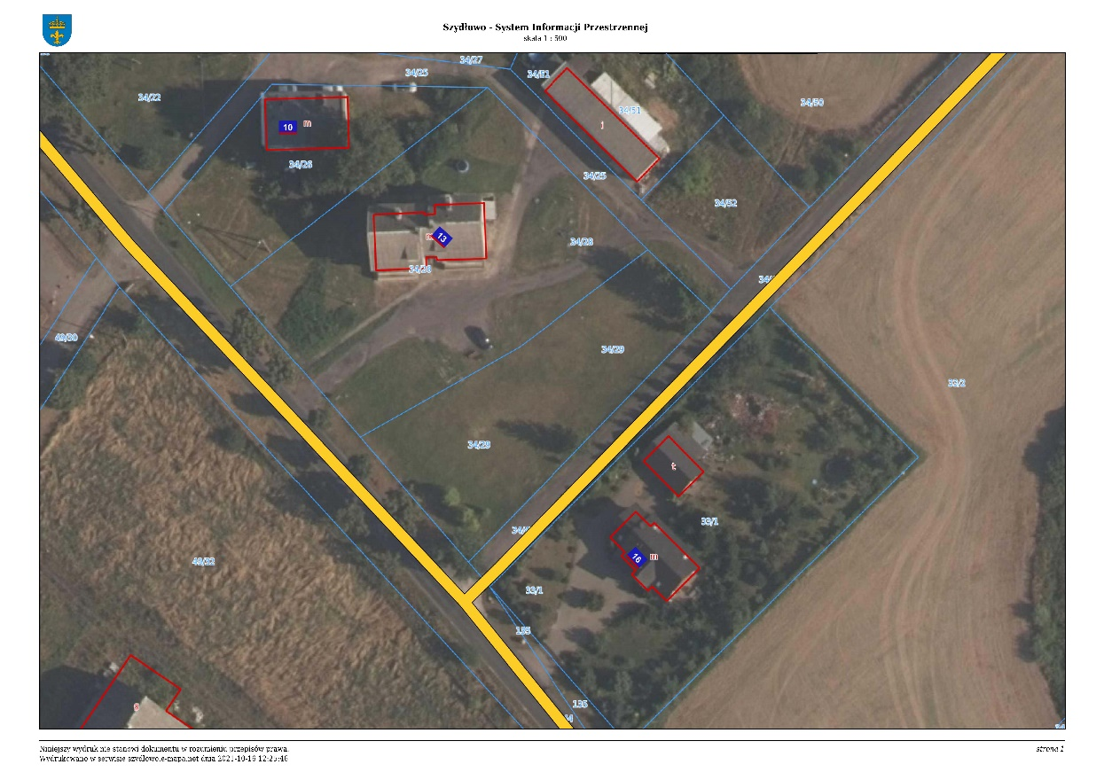
Pluty. Lokalizacja wybranej przestrzeni publicznej (gmina: Szydłowo, obręb: KLĘŚNIK; ident.: 301906_2.0071.34/29)
Żródło: System Informacji Przestrzennej gminy Szydłowo, podkład ortofotomapa (https://szydlowo.e-mapa.net/)

Tabela. .. Ocena przestrzeni publicznej w miejscowości Pluty (działki nr 34/29) w oparciu o narządzie dyferencjału semantycznego. Do tabeli wprowadzono końcowe oceny wynikające z badania socjologicznego.
Wartość wyznacznika oceny jakościowej (1 oznacza niską wartość (negatywna wartość) a 5 bardzo wysoką (pozytywna wartość)
Kryteria oceny | Wyznaczniki oceny jakościowej | Wartość wyznacznika oceny
funkcjonalność | możliwość odpoczynku  możliwość schronienia  możliwość poruszania się i komunikacji (dostępność komunikacyjna)  możliwość aktywności pozadomowej (place zabaw, ciągi piesze)  występowanie miejsc zgromadzeń (ulice i place) | 1  1  3  1  1
praktyczność | dobre warunki (oświetlenie, przewietrzanie, nasłonecznienie)  dobre wyposażenie w sieć infrastruktury technicznej  szybki dostęp do terenów zieleni i rekreacji, wypoczynku  szybki dostęp do usług  prawidłowy (niekolizyjny) przebieg dróg i ścieżek  dobry dostęp do elementów małej architektury (ławek, kubłów na śmieci)  fizyczny układ przestrzenny elementów ułatwiający kontakt społeczny  ergonomiczność elementów zagospodarowania  poprawne właściwości środowiska (brak zanieczyszczeń, brak hałasu)  istnienie miejsc do chodzenia, stania i siedzenia  możliwość swobodnego poruszania się osób starszych, niepełnosprawnych i dzieci | 1  1  1  1  1  1  1  1  1  1  1
niezawodność | stan techniczny urządzeń, obiektów, elementów zagospodarowania | 1
trwałość | okres zachowania cech użytkowych przez elementy zagospodarowania przestrzennego | 1
bezpieczeństwo | poczucie przynależności społecznej  poczucie przynależności do miejsca  poczucie bezpieczeństwa publicznego  istnienie miejsc, które gromadzą, integrują, zapraszają | 1  3  1  1
czytelność | łatwość orientacji w terenie  jedność kompozycji przestrzennej i jej wewnętrzna zgodność  istnienie systemu symboli i zrozumiałych znaków informacyjnych (tablice inform.), | 2  1  1
estetyczność | odpowiednia skala architektoniczna (ludzka)  umiarkowana i łagodna kolorystyka  czystość  właściwe proporcje  zachowanie rytmu | 1  1  1  1  1
wrażeniowość | odczucia i emocje związane z pobytem w przestrzeni  wrażenia wynikające z użytkowania dóbr zlokalizowanych w przestrzeni | 2  2

Ocena jakościowa przedmiotowej przestrzeni za pomocą dyferencjału semantycznego wskazała na konieczność zmian we wszystkich sferach. To teren, który mieszkańcy pozyskali i chcieliby aby powstała tam miejsce integracji społecznej dla ludzi z różnych grup wiekowych. Obecnie to nieużytek, na którym są dwie zardzewiałe bramki (bez oprzyrządowania) i dwie ławki.

PROJEKTY:

Pluty_ Gmina Szydłowo, Obręb KLĘŚNIK, Numer działki 34/29
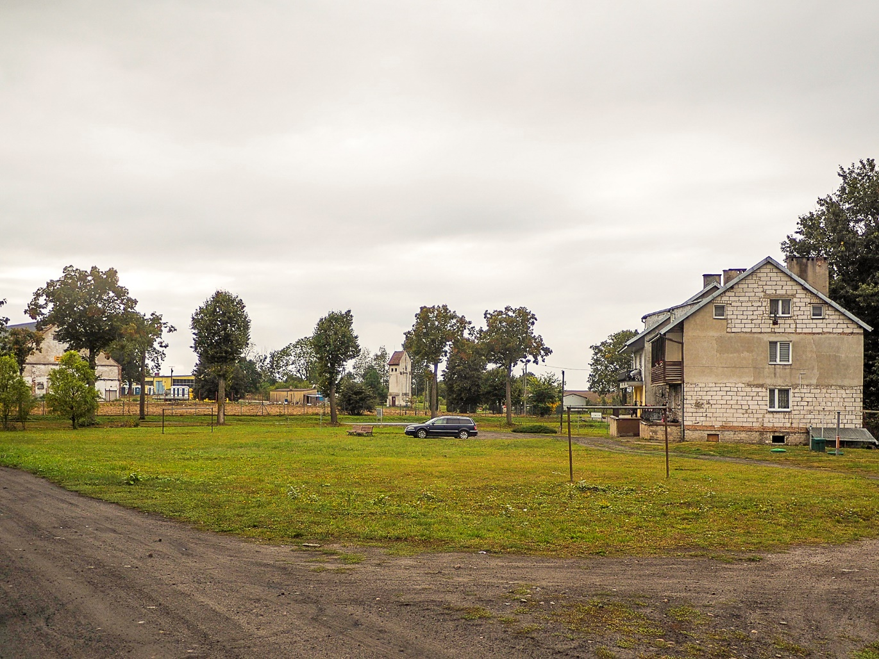
Pluty_1_stan istniejący: teren, który mieszkańcy chcą przeznaczyć na cele rekreacyjno-społeczne jest obecnie użytkowany jako boisko, oraz ustawione są dwie ławki. Przestrzeń ograniczona jest od drogi pasem ażurowej linii drzew. Wzdłuż wspomnianych drzew znajdują się betonowe pozostałości po starym ogrodzeniu. Wystają z tego ogrodzenia metalowe pręty co stwarza niebezpieczeństwo bawiących się tu dzieci. Obszar równy, trawiasty, dostępny z dróg okalających. Na terenie sąsiadującej działki od strony północno-zachodniej znajdują się tymczasowe miejsca parkingowe (2-3 miejsca na potrzeby mieszkańców pobliskiego budynku mieszkalnego).
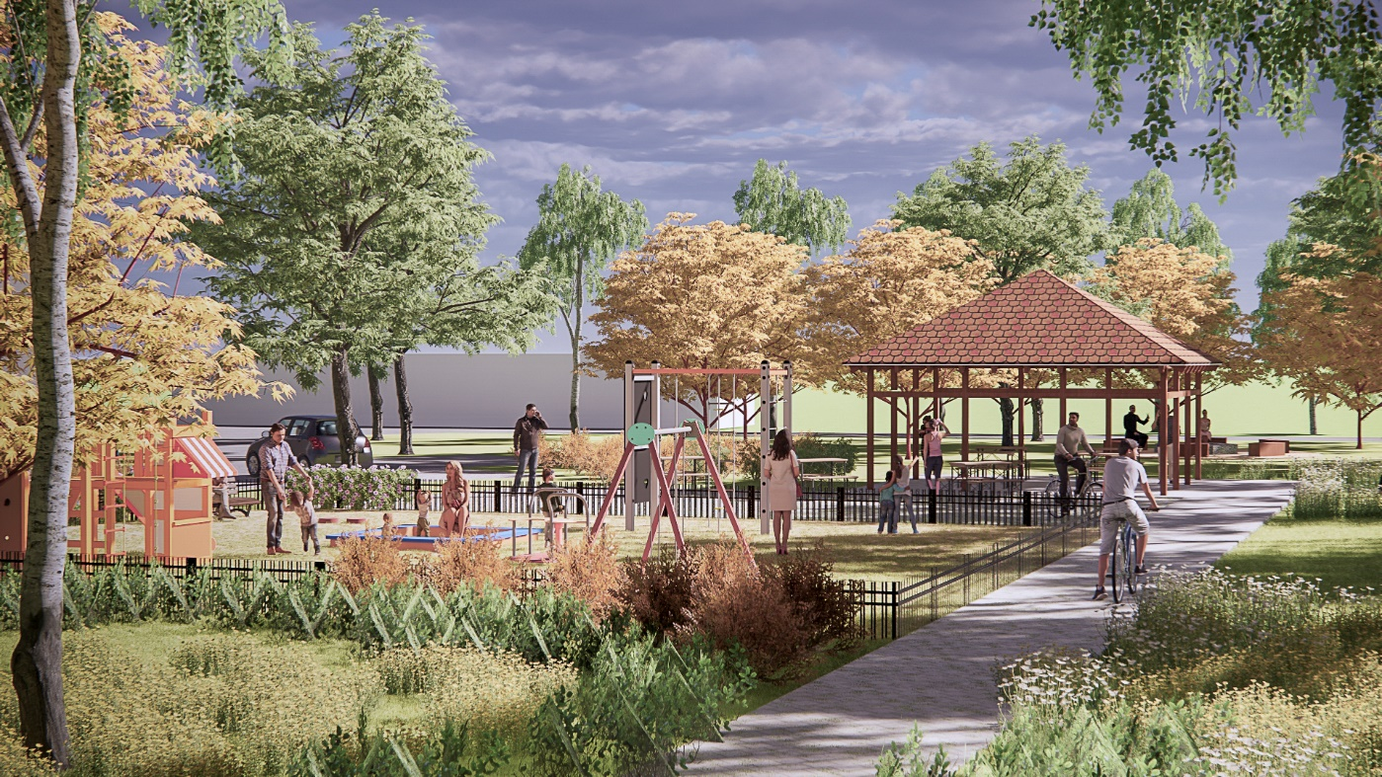
Pluty_stan projektowany: widok od strony południowo-zachodniej. Plac zabaw w połączeniu z wiatą umożliwia zabawę, ale także schronienie od słońca lub deszczu. Dojście do placu zabaw jest od strony wiaty, parkingu i ścieżki pieszej. Lokalizacja placu zabaw poprawna z uwagi na obowiązujące przepisy prawne. Na tyle działki wśród drzew umiejscowiono miejsce na ognisko. Lokalizacja nie jest przypadkowa, uwzględniono komfort funkcjonalny i bezpieczeństwa tej formy zagospodarowania.

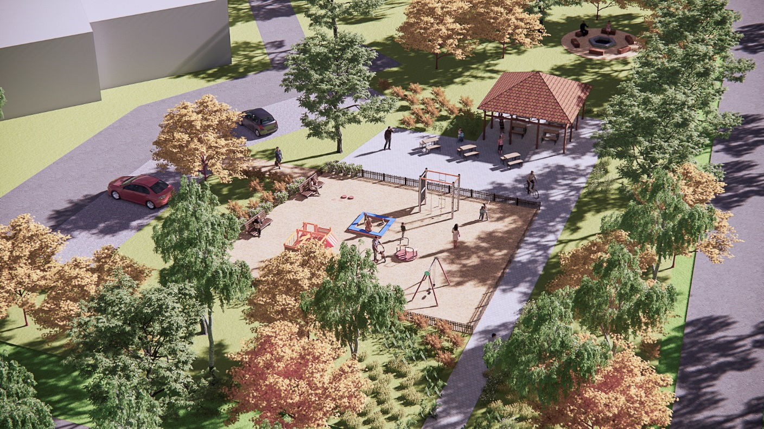
Pluty_stan projektowany: uwzględnia trzystrefowy podział terenu. Lokalizacja poszczególnych elementów współgra funkcjonalnie i przestrzennie. Te trzy obiekty mogą funkcjonować oddzielne, ale także mogę się uzupełniać w zależności od potrzeb grupy użytkowników. Zaleca się zintensyfikowanie zieleni od południowo-zachodniej strony, tj. od drogi lokalnej biegnącej przez wieś, oraz wzdłuż granicy południowo-wschodniej. O niższym stopniu intensywności zieleń powinna być zlokalizowana przy północno-zachodniej granicy, tworząc naturalną , dostępną wizualnie strefę wejściową.

